附件1
辽宁开放大学2026级成人高等教育新生前置学历复查信息上报表
市县开放大学、校外教学点名称：
序号 | KSH | XM | QZBH  （务必直接复制粘贴，不得修改大小写） | QZXLZSBH  （务必直接复制粘贴，不得修改大小写）
序号 | 考生号 | 姓名 | 前置学历报告编号或在线验证码 | 前置学历证书编号
1
2
3
4
5
6
7
8
9
10

附件2
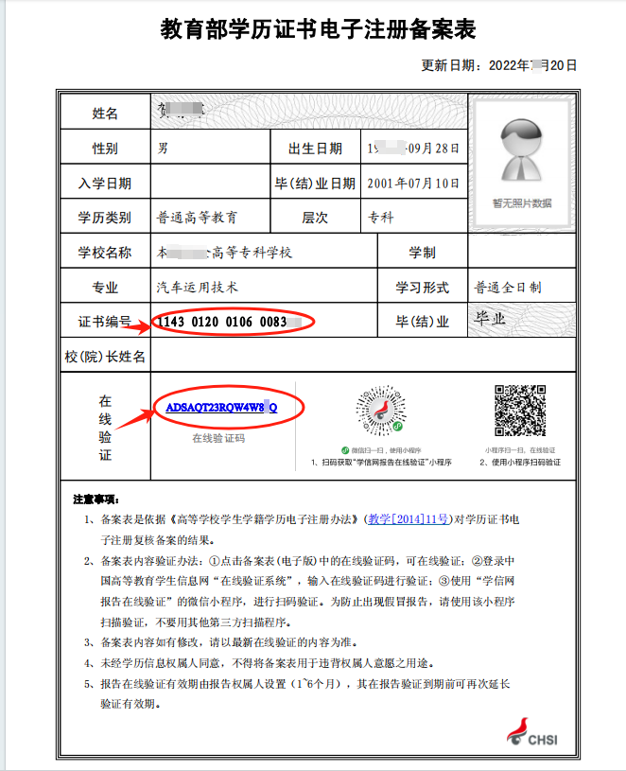

附件3
